**CODIGO EN VISUAL STUDIO DEL EJERCICIO 5.**

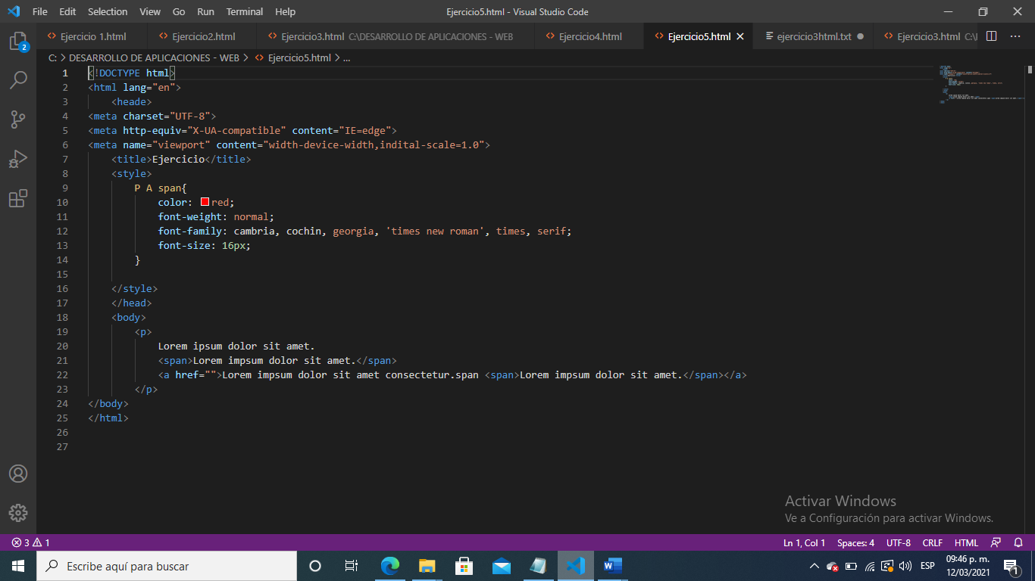

**PAGUINA EN HTML**

